
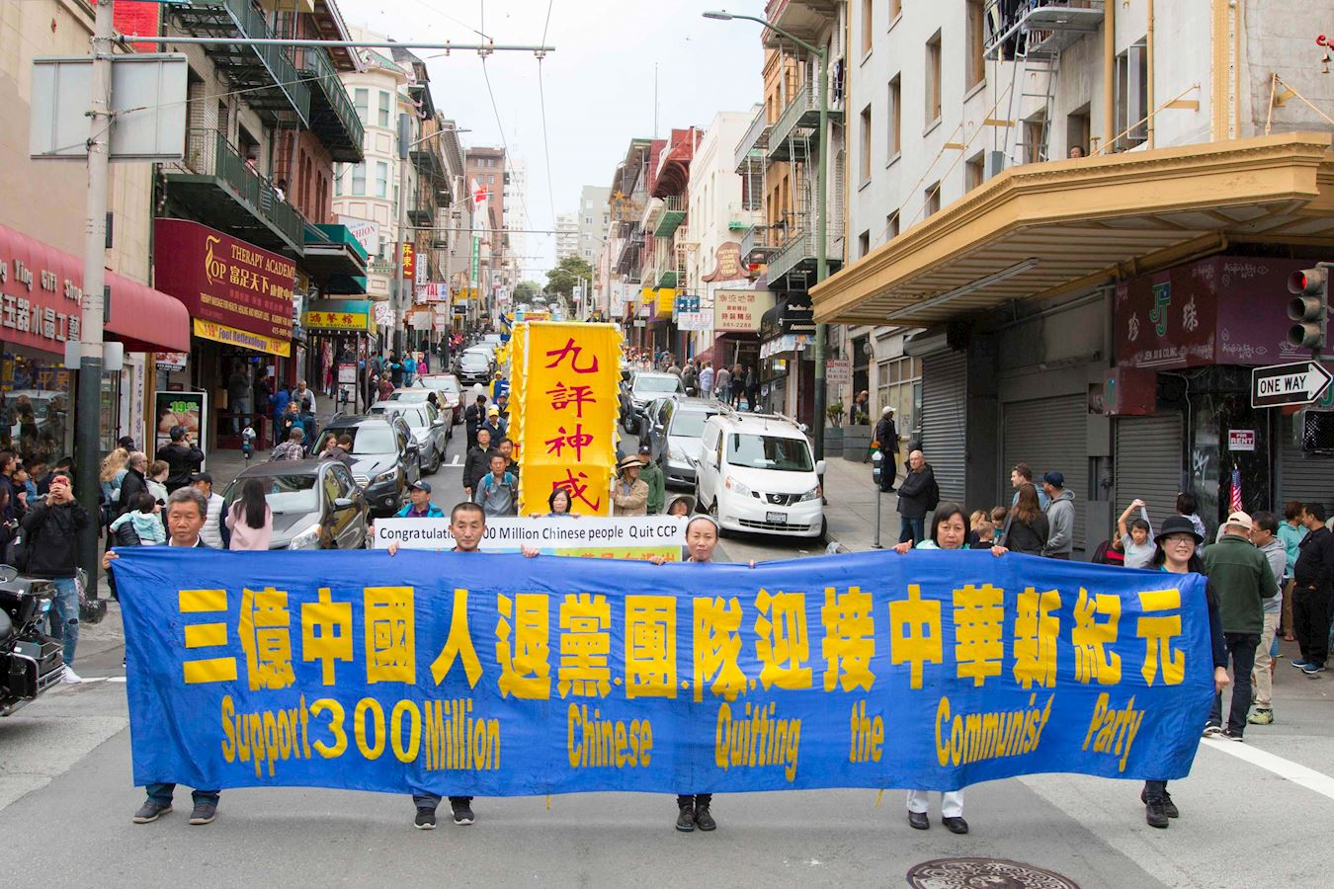
第317期 2018年4月9日
截至2018年4月8日，在海外大纪元网站声明退出中共党、团、队组织的人数已经超过：
三亿零一百四十七万

2004年11月，海外中文媒体“大纪元时报”发表《九评共产党》，从历史、政治、经济、文化、信仰等层面深刻揭示了中共的欺骗、暴力、邪教和流氓本性，由此引发了波澜壮阔的退出中共党、团、队组织（三退）的精神觉醒运动。
曾经参与迫害的公安“三退” 并帮助法轮功学员
【明慧网】我开了一个私人诊所，面对病人我一般情况下是先讲法轮功的真相和“三退”保平安的真相，病人同意“三退”之后再看病拿药，每星期经我劝说后同意“三退”的有几十人，有时多达一百多人。
很多来找我看病的是医院解决不了的疑难杂症甚至绝症患者，包括各种癌症和不孕不育者。在我给他们讲明法轮功真相办了“三退”后，不少癌症患者得到了康复，多年不孕不育的也有了孩子，有些还是双胞胎，想要儿子的真生了儿子。他们对我非常感激，我告诉他们：“你们不要感谢我，应该感谢我的师父，感谢法轮功。”
由于各种现代医疗技术都解决不了的疾病在我这里治疗后出现奇迹的事不断发生，逐渐我的名声越传越广，有些很远的病人甚至从新疆、北京坐飞机专门来找我看病。县公安局和“610”（中共专门迫害法轮功的非法机构）的一些头头也找我看病，我给他们讲法轮功真相办“三退”，随后他们因为神奇的疗效又向市公安局的领导人推荐找我看病，甚至还有副国级官员的亲属找我看病并做了“三退”。
我居住地派出所一个专门负责迫害法轮功的副所长得了膀胱癌找我医治，我在给他讲明法轮功真相并办了“三退”后他康复了，我嘱咐他：“将来有人问到你病怎么好的，你可别说是医院把你医好的，要实话实说。否则，病复发了我就没有办法了。”此后，他保护法轮功弟子，并对人讲“法轮功硬是好哦！”在上级来调查时，他也如实地讲了他的病是怎么好的，并没有什么负面后果，相反，还升职了，调到公安局当了一个科长。
一天，县公安局长领着一个领导模样的人到诊所来找我。此人说他四十多岁快满五十了还没有孩子，再不生恐怕要绝后了，全国各大出名的治疗不育症的医院几乎都去了，现在就差出国了。我问他：“你是不是做过什么不好的事？”他说：“我历来都是依法办事。”我再问他：“你迫害过法轮功没有？”他说：“我就是市公安局主管法轮功事务的副局长。”（后面我称他为Z局长）。我告诉他：“问题就出在这儿，这就是你迫害法轮功的报应。你这个事只有我们师父有办法。你要想生娃儿，只有不再迫害法轮功并且退党、退团、退队（三退），才有希望。”他有所醒悟，我给他开了一副中药后让他回去了。
几个月后，这位Z局长给我来电话说：“老婆怀上了。你把你说的那个事给我办了吧。”他说的“那个事”就是“三退”。年底，他妻子生了个儿子，他带着高级礼品来感谢我。
此后不久，一位法轮功弟子遭恶人构陷被派出所非法绑架到市“610”办的洗脑班。主管洗脑班的一个市“610”处长是Z局长的同学，Z局长回去后就叫他同学放人。可县“610”不同意。我说：“你是上级，还拿下级没有办法呀？”最后他们就不管县“610”的态度，直接把法轮功弟子放了。上级派人来调查Z局长，没想到调查组负责人是他在部队时的战友。这个事就不了了之。不久Z局长升为常务副局长。后来，市公安局长因继续追随江泽民迫害法轮功遭报落马被双规后，Z局长还代理了几个月的局长职务。
2017年5月期间，几位法轮功弟子被警察非法绑架到派出所。正好市公安局国保队长来找我看病（Z局长介绍来的），我对市国保队长说：“现在都什么时候了，怎么还在抓法轮功学员？”他说不知道。我就给他讲法轮功真相，他感慨地说：“共产党硬是要垮了！”我说：“不是我们要整垮它，这是天意，天要灭它。”他很快同意“三退”，并愿意过问这件事。他的病回去后没多久就好了。通过各方面的合力营救，被非法绑架的法轮功弟子也先后全部回家。
【明慧网】二零一八年四月七日，美国北加州退党服务中心在旧金山举行盛大庆祝活动，声援三亿中国勇士退出中共党、团、队组织（简称“三退”）。游行结束后，各界人士还举行集会和真相长城，敦促中国民众早日三退。
二零一八年三月二十三日，在大纪元退党网站上声明退出中共党、团、队组织的人数突破三亿。时事评论员蓝述在发言中说：“这是一个令人振奋的日子，三亿人退出了中共，这意味着将近四分之一的中国人脱离了中共。象征着一个中华民族全面觉醒，迅速解体中共的时代。”

美国旧金山游行声援三亿人三退
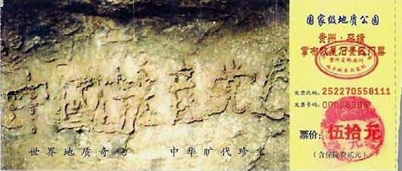
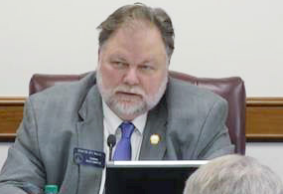
突破网络封锁浏览明慧网www.minghui.org 三退与平安 第2版 第317期 2018年4月9日
退党团队方法(真名、化名、笔名同样有效) ：* 退党电话：001-416-361-9895，001-702-873-1734 * 退党传真：001-201-625-6301 * 退党电邮：tuidang@epochtimes.com * 无法上网者可将声明贴在公共场所,以后再上网。

图：2002年6月在贵州发现的“藏字石”断面上显现“中國共產党亡”六个大字，昭示着“天灭中共”的天意。
美国乔治亚州参议院通过决议案 谴责中共活摘器官
【明慧网】从我们一出生，有父母慈善的关照和引导，我们的心灵就像白纸一样，保持着纯洁。当我们步入小学，准备学习一生做人的道理、知识时，却没想到，被一个自称是“共产主义幽灵”的邪恶生命欺骗，给我们的脖子套上一个红色的带子，并说这是“死去的生命的鲜血染成的”。这不是把孩子的生命与死鬼联系起来了吗？
没有辨别力的孩子们先入为主，对其毫不怀疑，套上了血红的带子准备为幽灵献出生命，还以为是“荣耀”（即：宣誓加入少先队，戴上用所谓鲜血染成的红领巾）。
成人们会想起加入“共产党”时，必须对中共发誓把自己的一生献给共产党，为中共奋斗终身。
《共产党宣言》开篇就说：“一个幽灵，共产主义的幽灵，在欧洲游荡。”共产党自己道出了真相，它是幽灵的组织。
共产党利用孩子幼小无知这一点，从小学就让孩子们认为加入这个“红色”（其实是血色）的组织是“光荣”的，由少先队、共青团、共产党，一生中步步紧跟，死死套牢这些生命，一直不能脱离这个幽灵的组织。
中共把“共产主义”叫作信仰，信仰在国际上一般都称为宗教，其实中共叫人信仰的就是“共产邪教”。共产邪教比世界上任何一个宗教都严密，只许进不许出，谁要退出就是反党，就会受到打压。
正教的特点是讲善，教人相信有神（佛、道、天主等），相信善恶有报。而邪教恰恰相反，它推崇暴力，漠视人性和生命，宣扬无神论，只许民众信它这个教。很多有识之士已经认识到：靠谎言和暴力起家的中共，是人类历史上最大的邪教，而且是政教合一的邪教，即把国家政权与其宗教结合为一体，明目张胆地推行其“教义”，用政权、武装、屠杀维护其宗教组织。
翻开共产党的历史看一看，就是一路地杀人：镇反、三反、五反、反右、文化大革命、“六四”屠杀爱国学生与北京市民、残酷迫害信仰“真善忍”的法轮功修炼人。中共历次运动害死八千万中华同胞。
杀人偿命，欠债还钱，这既是天理也是人道，欠下一个民族的苦难更是不可能逃脱的大罪。象中共这样一个邪教恶党为祸人间，天理难容。当上天要清算中共这个邪教组织，要讨还命债时，坚持要留在其组织的少先队（套上血红带子）、共青团、共产党的人，就成了还命的替罪羊。
只有向神郑重声明退出中共党、团、队的人，才能在天灭中共的奇灾异祸中保平安。您“三退”了吗？
你发誓把生命献给幽灵了吗？
【明慧网】2018年3月27日，美国乔治亚州参议院通过了《第629号决议案》，要求中共立即停止从所有被关押的人身上强摘器官，特别包括法轮功学员、宗教信仰者及少数民族人士。
这是继一周前乔治亚州众议院通过《第944号决议案》后，参议院又通过提案关注发生在中国的这一人权灾难。
《第629号决议案》由参议院规则委员会主席、共和党资深参议员杰夫·穆利斯（Jeff Mullis）、民主党参议员哈罗德·琼斯（Harold Jones）等14位参议员共同发起，得到了参议院跨党派的支持。该决议案于今年2月14日在参议院规则委员会一致通过后，于3月27日在参议院通过。
在听证会上，参议院规则委员会主席杰夫·穆利斯说：“我们很幸运生活在自由的国度。然而，法轮功修炼者在中国大陆却因为坚持信仰而大量被迫害和被强摘器官，我感到我们有义务谴责、帮助制止这种侵犯信仰自由和滥杀的行径，通过这个决议案，我们可以向中共传达一个明确信息：对法轮功群体的迫害和虐杀必须停止。”
参议院健康委员会主席、共和党资深参议员蕾妮·安特曼（Renee Unterman）对发起人穆利斯参议员说：“我曾在一家医院的肾移植部门工作，十分了解病人等待移植器官的迫切愿望。正在中国发生的群体灭绝暴行（genocide）会影响到我们每一个人。为此，我谨代表全体乔州民众，非常、非常感谢你推动这个议案！”
《第629号决议案》包括了最近两年国际独立调查报告的数据、美国国会众议院通过谴责中共活摘器官的343决议案等内容；要求中共立即停止活摘器官的暴行：同时，采取措施，禁止参加非法摘取人体组织器官的人员入境，而且在乔治亚州境内找到并起诉这类人员。
图：2018年2月14日，美国乔治亚州参议院规则委员会举行关注中共强摘器官的听证会。图为629号决议案发起人、参议院规则委员会主席穆利斯先生。

